В Новогирееве состоялся турнир по дартс
19.11.2015

В Новогирееве 12 ноября состоялся турнир по дартс
По итогам голосования на «Активном гражданине» 12 ноября для жителей Новогиреева прошел турнир по дартс.
Именно эти виды спорта выбрали новогиреевцы в рамках опроса на портале. Как сообщают организаторы, в голосовании приняли участие 1510 человек. 31% пользователей поддержали турнир по дартс, соревнования по шахматам поддержали 24%.
Соревнования по дартсу прошли среди населения района старшего поколения.Победители и призеры были награждены дипломами, медалями, а также получили право защищать честь района в будущих соревнований окружного охвата.
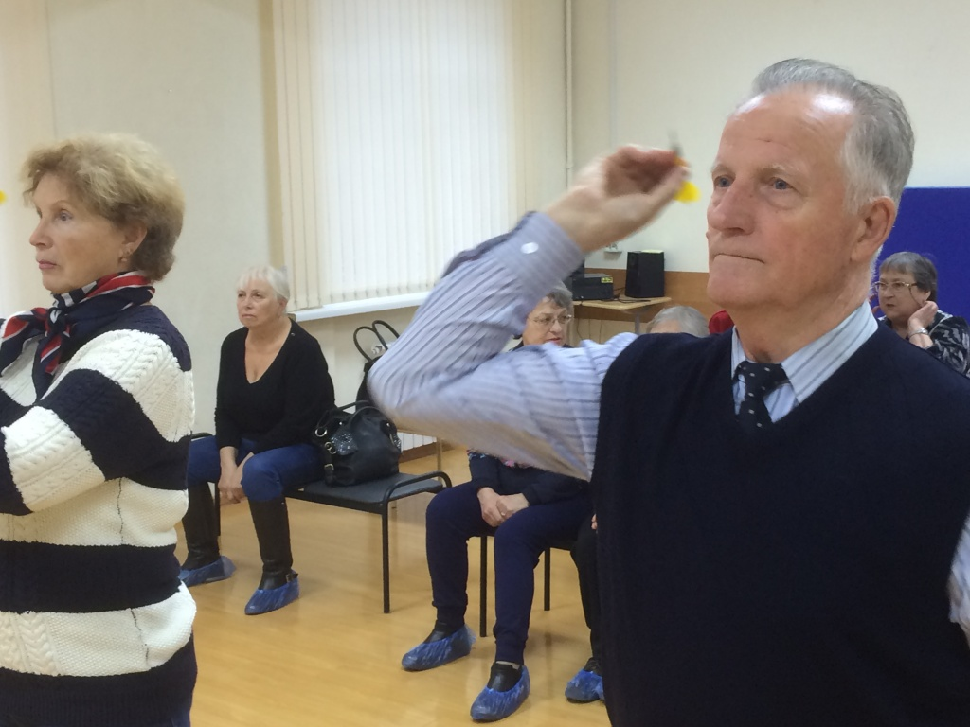
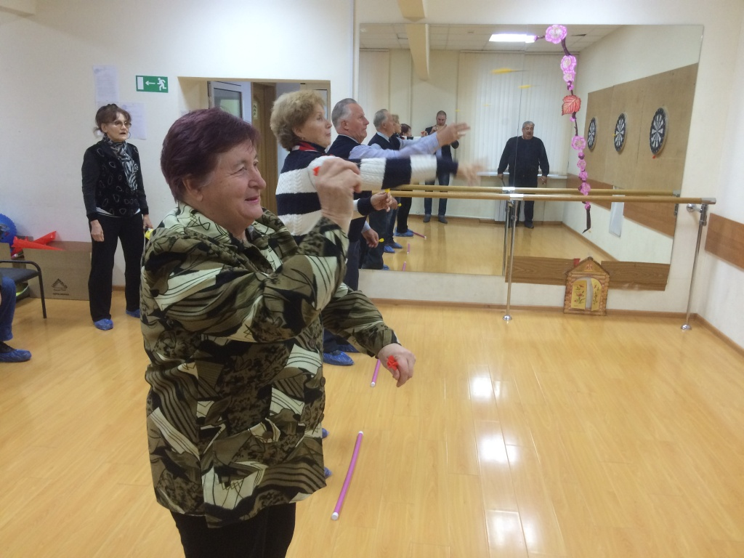
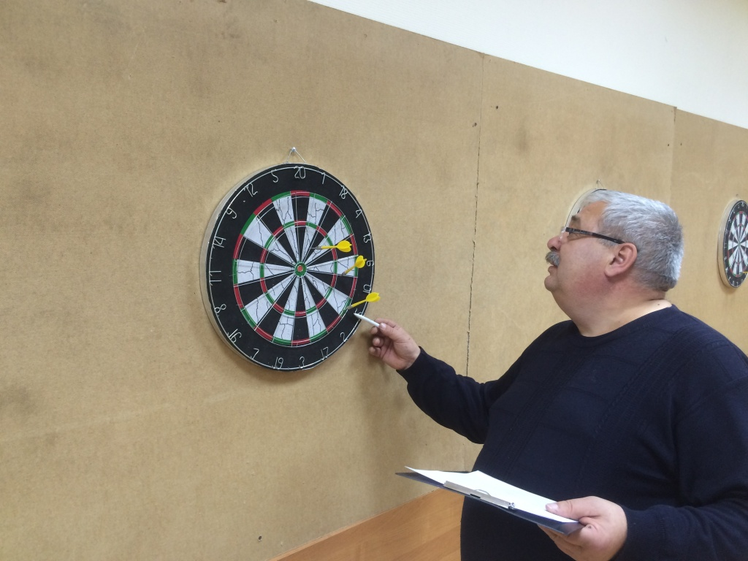

Адрес страницы: http://novogireevo.mos.ru/presscenter/news/detail/2312760.html
Управа района Новогиреево города Москвы

